ГОСУДАРСТВЕННАЯ ИНФОРМАЦИОННАЯ СИСТЕМА ЖИЛИЩНО-КОММУНАЛЬНОГО ХОЗЯЙСТВА
(ГИС ЖКХ)
Инструкция по переносу объектов жилищного фонда с дома-дубля на главный дом
Листов: 47

2017
Аннотация
В настоящем документе описана информация о переносе задублированных объектов жилищного фонда Государственной информационной системы жилищно-коммунального хозяйства (ГИС ЖКХ) с дома-дубликата на оригинальный дом.
СОДЕРЖАНИЕ
1. Введение 10
1.1. Область применения 10
1.2. Уровень подготовки пользователей 10
2. Перечень действий по переносу информации с задублированными объектами жилищного фонда 11
2.1. Действия посредством ручного ввода или шаблонов 17
2.1.1. Функция организации, которая переносит информацию – УО 17
2.1.2. Функция организации, которая переносит информацию – ТСЖ, кооператив 26
2.1.3. Функция организации, которая переносит информацию – РСО 30
2.1.4. Функция организации, которая переносит информацию – ОМС 35
2.1.5. Функция организации, которая переносит информацию – ОГВ 41
2.1.6. Функция организации, которая переносит информацию – ОГВ города федерального значения 42
2.1.7. Функция организации, которая переносит информацию – РОКР 43
2.2. Действия по переносу информации посредством интеграции 45
2.2.1. Функция организации, которая переносит информацию – УО 45
2.2.2. Функция организации, которая переносит информацию – ТСЖ, кооператив 47
2.2.3. Функция организации, которая переносит информацию – РСО 50
2.2.4. Функция организации, которая переносит информацию – ОМС 53
2.2.5. Функция организации, которая переносит информацию – ОГВ 55
2.2.6. Функция организации, которая переносит информацию – ОГВ города федерального значения 57
2.2.7. Функция организации, которая переносит информацию – РОКР 59
Лист регистрации изменений 61

ТЕРМИНЫ И ОПРЕДЕЛЕНИЯ
Государственная информационная система жилищно-коммунального хозяйства | Единая федеральная централизованная информационная система, функционирующая на основе программных, технических средств и информационных технологий, обеспечивающих сбор, обработку, хранение, предоставление, размещение и использование информации о жилищном фонде, стоимости и перечне услуг по управлению общим имуществом в многоквартирных домах, работах по содержанию и ремонту общего имущества в многоквартирных домах, предоставлении коммунальных услуг и поставках ресурсов, необходимых для предоставления коммунальных услуг, размере платы за жилое помещение и коммунальные услуги, задолженности по указанной плате, об объектах коммунальной и инженерной инфраструктур, а также иной информации, связанной с жилищно-коммунальным хозяйством
Жилищно-коммунальное хозяйство | Комплекс подотраслей, обеспечивающих функционирование инженерной инфраструктуры различных зданий населенных пунктов, создающих удобства и комфортность проживания и нахождения в них граждан путем предоставления им широкого спектра жилищно-коммунальных услуг
Жилищный фонд | Совокупность всех жилых помещений, находящихся на территории Российской Федерации
Жилое помещение | Изолированное помещение, которое является недвижимым имуществом и пригодно для постоянного проживания граждан (отвечает установленным санитарным и техническим правилам и нормам, иным требованиям законодательства)
Индивидуальный прибор учета | Средство измерения (совокупность средств измерения и дополнительного оборудования), используемое для определения объемов (количества) потребления коммунального ресурса в одном жилом или нежилом помещении в многоквартирном доме (за исключением жилого помещения в коммунальной квартире), в жилом доме (части жилого дома) или домовладении
Коммунальные услуги | Осуществление деятельности исполнителя по подаче потребителям любого коммунального ресурса в отдельности или 2 и более из них в любом сочетании с целью обеспечения благоприятных и безопасных условий использования жилых, нежилых помещений, общего имущества в многоквартирном доме, а также земельных участков и расположенных на них жилых домов (домовладений)
Многоквартирный дом | Объект государственного учета жилищного фонда
Нежилое помещение в многоквартирном доме | Помещение в многоквартирном доме, которое не является жилым помещением и общим имуществом собственников помещений в многоквартирном доме
Прибор учета | Оборудование, предназначенное для измерения расходуемых потребителями объемов коммунальных ресурсов
Ресурсоснабжающая организация | Юридическое лицо независимо от организационно-правовой формы, а также индивидуальный предприниматель, осуществляющие продажу коммунальных ресурсов (отведение сточных бытовых вод)
Управляющая организация | Юридическое лицо независимо от организационно-правовой формы или индивидуального предпринимателя, осуществляющее деятельность по управлению многоквартирным домом

Обозначения и сокращения
ГИС ЖКХ, Система | Государственная информационная система жилищно-коммунального хозяйства
ДУ | Договор управления
ДРСО | Договор ресурсоснабжения
ЖКХ | Жилищно-коммунальное хозяйство
ИПУ | Индивидуальный прибор учета
ЛК | Личный кабинет
ЛС | Лицевой счет
МКД | Многоквартирный дом
ПУ | Прибор учета
ОДПУ | Общедомовой (коллективный) прибор учета
ОКТМО | Общероссийский классификатор территорий муниципальных образований
ОМС | Орган местного самоуправления
РОЖФ | Реестр объектов жилищного фонда
РОКР | Региональный оператор капитального ремонта
РЛС | Реестр лицензий Субъекта РФ
РСО | Ресурсоснабжающая организация
СФФКР | Способ формирования фонда капитального ремонта
ТСЖ, кооператив | Товарищество собственников жилья, жилищный кооператив, жилищный строительный кооператив, иной потребительский кооператив
ФИАС | Федеральная информационная адресная система

Введение

Область применения
Государственная информационная система жилищно-коммунального хозяйства обеспечивает выполнение поручения Президента Российской Федерации от 13 октября 2011 г. № Пр-3081 «Обеспечить создание единого информационного ресурса в целях получения доступа к информации в соответствии с действующими стандартами о деятельности организаций коммунального комплекса, в том числе к информации о стоимости услуг, кредиторской задолженности и об установлении тарифов на очередной период регулирования, а также организаций, осуществляющих деятельность в сфере управления многоквартирными жилыми домами».

Уровень подготовки пользователей
Требования к специальным навыкам пользователей для работы с Системой не предъявляются. Пользователям Системы рекомендуется иметь навыки работы на персональном компьютере под управлением операционной системы Microsoft Windows, а также навыки работы с пакетом Microsoft Office и интернет-браузерами.

Перечень действий по переносу информации с задублированными объектами жилищного фонда
Общая информация
При присвоении адреса организации или объекта жилищного фонда в Государственной информационной системе жилищно-коммунального хозяйства (далее - ГИС ЖКХ) используются данные, полученные из Федеральной адресной информационной системы (ФИАС).
Обязанность по актуализации ФИАС закреплена за органами местного самоуправления, а для городов федерального значения Москвы и Санкт-Петербурга - за органами государственной власти субъектов Российской Федерации, уполномоченных на присвоение адресов объектам адресации, если законами не установлено, что данные полномочия осуществляются органами местного самоуправления внутригородских муниципальных образований городов федерального значения Москвы и Санкт-Петербурга (в соответствии с Федеральным законом от 28 декабря 2013 года № 443-ФЗ «О федеральной информационной адресной системе и о внесении изменений в Федеральный закон «Об общих принципах организации местного самоуправления в Российской Федерации»).

Дублирование
В процессе эксплуатации ГИС ЖКХ обнаружилось отсутствие в ФИАС значительного количества адресов. Для решения указанной проблемы была реализована возможность добавления в ГИС ЖКХ временных адресов по заявкам от поставщиков информации.
В связи с неконсистентностью данных в ФИАС (дублированием улиц, адресных объектов и элементов планировочно-дорожной сети), а также размещением поставщиками временных адресов, не совпадающих по своим характеристикам (признак строения, признак владения и т.д.) с адресом из ФИАС, в системе возникло дублирование информации.
Для устранения дублирования ведутся совместные работы с органами, уполномоченными за ведение и актуализацию адресной базы. По результатам проверки выделяются группы адресов, соответствующие одному объекту адресации.
В каждой группе выбирается оригинальная запись и дублирующая.
Выбор оригинальной записи осуществляется следующим образом: приоритетной считается запись из ФИАС; исключение составляют случаи, когда по идентификатору из ФИАС не размещена информация в "Реестре объектов жилищного фонда" (далее - РОЖФ) и смежных подсистемах, в то время как на временный адрес данная информация уже размещена. Для минимизации переноса поставщиками уже размещенной в Системе информации временный адрес в таких группах выбран главным. Необходимости аннулировать информацию о доме, для которого оригинальной записью является временный адрес нет.
В случае дублирования информации в группах, состоящих только из временных адресов, приоритет отдается записи, на которой размещена информация в РОЖФ и смежных подсистемах (с приоритетом на информацию в реестре информации о сопосбах управления домом).
В случае, если дублирующиеся адреса загружены из ФИАС - решение о корректности какого-либо адреса принимается органами, отвечающими за актуализацию и ведение адресной информации. Выполнять работы по переносу информации в рамках группы дублей, состоящей только из ФИАС-адресов, не рекомендуется до получения информационного сообщения в ЛК о необходимости начала проведения таких работ.
В личном кабинете в карточке дома указывается информация об источнике адреса и его дублировании (если речь идет о временном адресе):
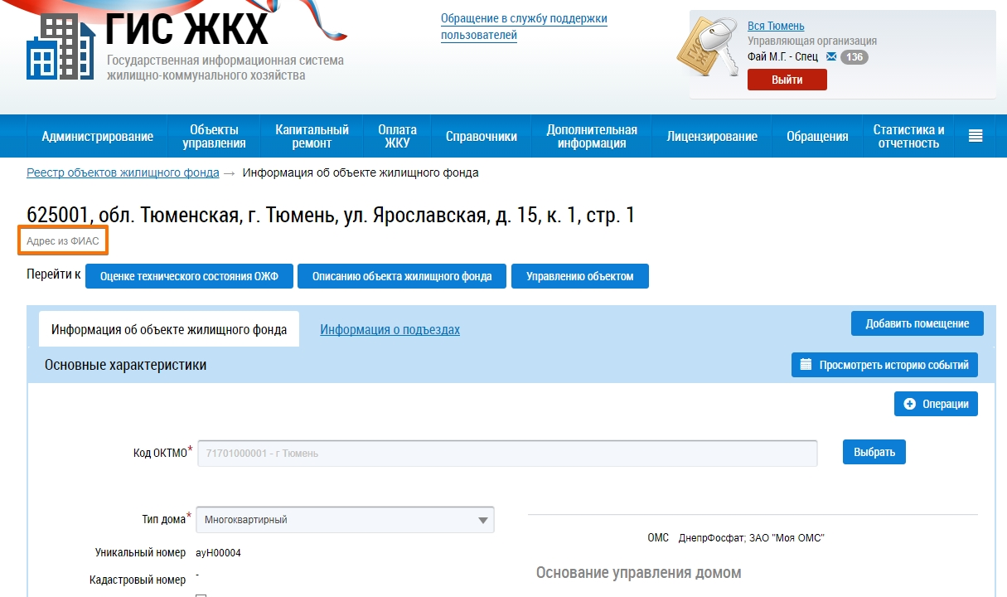
Рис. 1 Дом, размещенный на адрес из ФИАС, как дубль, так и оригинальную запись в группе дублей.

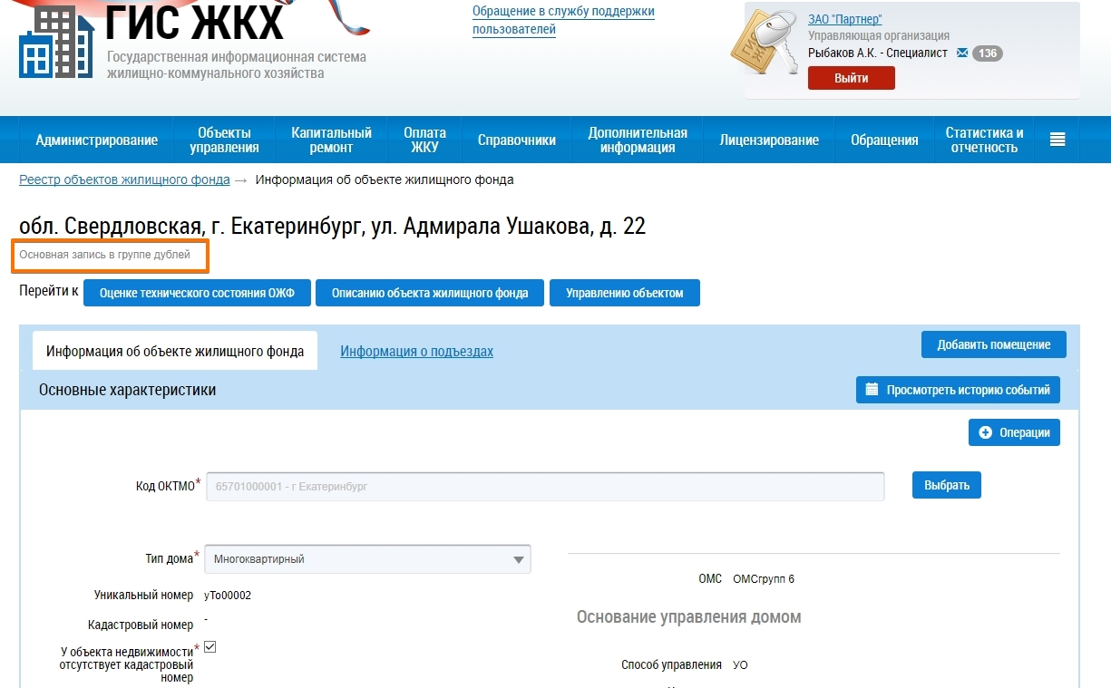
Рис. 2 Дом, размещенный на временный адрес, который является оригинальной записью в группе дублей. Аннулировать нет необходимости.

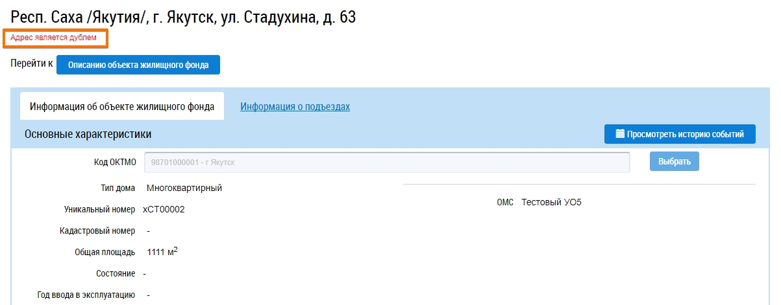
Рис. 3 Дом, размещенный на временный адрес-дубль

Некоторыми поставщиками информации при размещении в Системе сведений об объекте жилищного фонда (технические характеристики, приборы учета, лицевые счета и т.д.) был выбран дом-дубликат (см. Рис. 3). Для устранения дублирования необходимо осуществить перенос информации, размещенной в отношении адреса-дубликата, на оригинальную запись.
При необходимости привлечения поставщиков для переноса информации с дублирующей записи на оригинальную в личный кабинет пользователей направляется информационное сообщение с описанием необходимых действий, инструкцией переноса, и ссылкой на список домов, по которым необходимо перенести информацию.
Также определить код, соответствующий оригинальной записи в группе дублей, можно с помощью поиска адреса в открытой части ГИС ЖКХ:
- Открытая часть ГИС ЖКХ: https://dom.gosuslugi.ru/#!/main
- Все сервисы → Узнать код дома в ГИС ЖКХ → Ввести адрес → Получить сведения о классификационном коде дома в ФИАС/идентификационном коде дома в ГИС ЖКХ.
- Код, соответствующей главной записи в группе дублей, выделен жирным шрифтом:
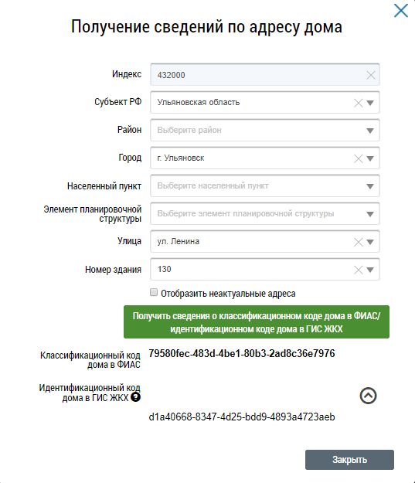
Рис. 4 Форма получения сведений по адресу дома в ГИС ЖКХ
В случае, если оба кода различные и выделены жирным шрифтом, то запись является сопоставленной (адрес был сначала добавлен в Систему как временный, далее при синхронизации сведений с ФИАС составляющие адреса совпали и классификационный код дома в ФИАС сопоставился идентификационному коду дома в ГИС ЖКХ). Данная ситуация не считается дублированием – коды, соответствующие адресу, распознаются как равнозначные в ГИС ЖКХ.

Обращаем Ваше внимание, что по истечении срока, указанного в информационном сообщении, действия по размещению новой информации в отношении объектов жилищного фонда с некорректным адресом (т.е. при размещении был выбран дом-дубликат) будут недоступны, а сама информация в РОЖФ об объекте-дубликате – аннулирована.
Актуальность адреса в ГИС ЖКХ
Дополнительно при указании критериев поиска или в личном кабинете в карточке дома так же указывается информация об актуальности адреса.
Если адрес был деактуализирован в ФИАС или временный адрес был деактуализирован в рамках работ по выравниванию адресного справочника по аналогии с записью из ФИАС в группе дублей, то информация об этом также отображается в ГИС ЖКХ в личном кабинете в карточке дома:
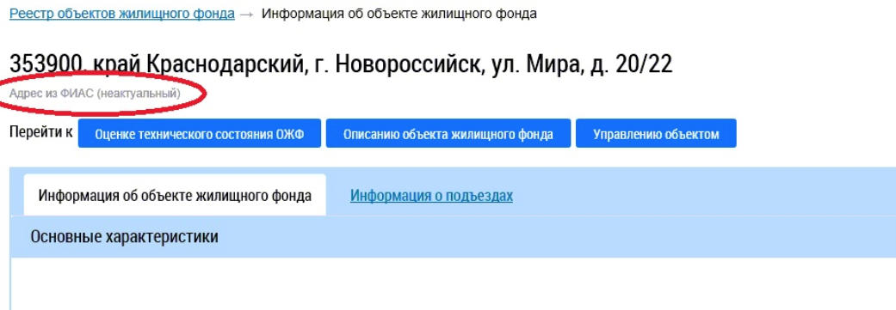
Рис. 5 В управлении организации дом, размещенный на неактуальный адрес из ФИАС
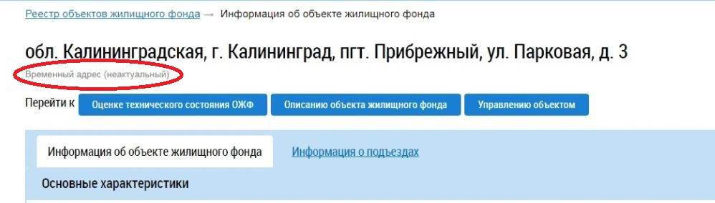
Рис. 6 В управлении организации дом, размещенный на неактуальный временный адрес
Продолжать дальнейшую работу с такими объектами не рекомендуется. Необходимо:
- Если объект жилищного фонда с указанным адресом на данный момент прекратил свое существование (например, дом снесён), необходимо указать стадию жизненного цикла «Снесённый» ("Объекты управления" -> "Объекты жилищного фонда" -> вкладка "Информация об объекте жилищного фонда" -> "Общие данные" -> "Стадия жизненного цикла").
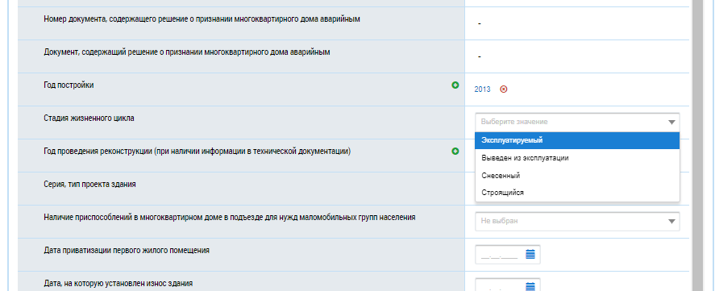
Рис. 7 Форма выбора стадии жизненного цикла
- Если объект жилищного фонда с указанным адресом на данный момент существует и деактуализирован, по Вашему мнению, ошибочно, необходимо обратиться в уполномоченные органы, отвечающие за актуализацию и ведение адресной информации, запросив разъяснение относительно деактуализации и информацию о текущем актуальном адресе в ФИАС для дальнейшего переноса информации.
Примечание 1. Если главная запись в группе дублей аннулирована, то необходимо обратиться в службу поддержки с описанием текущей ситуации.
Примечание 2. Перечень шаблонов и web-сервисов с описанием опубликован в разделе «Регламенты и инструкции» на сайте ГИС ЖКХ (https://dom.gosuslugi.ru/#!/regulations). В описании каждого шаблона экспорта и импорта информации приведены описания разделов сайта ГИС ЖКХ, на которых можно выгрузить или загрузить информацию.

Действия по переносу информации посредством ручного ввода через пользовательский интерфейс или через шаблоны

Функция организации, которая переносит информацию – Управляющая организация
В личном кабинете организации в РОЖФ не отображается дом-оригинал
Если в личном кабинете организации отображается дом-дубликат (см. Рис. 3), то необходимо разместить основание на управление домом, размещенным на оригинальную запись в группе дублей - добавить информацию о договоре управления (ДУ) с указанием в нем аналогичного адреса. Система обеспечит автоматическое добавление в договор оригинальной записи о доме:
- Добавить в существующий ДУ дом с аналогичным адресом.
При добавлении в существующий ДУ дома с аналогичным адресом могут возникнуть сложности с дальнейшей идентификацией объектов управления при аннулировании информации о доме-дубликате. Идентификация дома-дубля в договоре может производится посредством истории событий по дате создания ДУ/ дате добавления дома в ДУ.
- Создать новый ДУ;
Создание нового ДУ с указанием нескольких адресов более трудоемко, но облегчает идентификацию договора с оригинальным адресом и договора с адресом-дубликатом, который после переноса информации необходимо будет аннулировать.
Подробное описание шагов по созданию нового ДУ и добавлению дома в существующий ДУ приведено в технологической инструкции «Работа в личном кабинете УО» и в «Руководстве пользователя_ЛК УО» - данные документы размещены в открытой части ГИС ЖКХ в разделе «Регламенты и инструкции».
После подтверждения информации по управлению домом ГЖИ у организации в личном кабинете в реестре объектов жилищного фонда отобразится дом, размещенный на адрес-оригинал, и появится доступ на его редактирование. На дом-оригинал необходимо в дальнейшем осуществить перенос информации.
При наличии доступа на редактирование – перейти к нижеописанным шагам по переносу информации на оригинальную запись о доме.
В личном кабинете организации отображается дом-оригинал
- При отсутствии доступа на редактирование необходимо выполнить вышеописанные шаги по добавлению договора/дома в договор (причина указанного поведения: оригинальная запись о доме для данной организации подтверждена в реестре лицензий, но договор создан на дом-дубликат).
- При наличии доступа на редактирование – перейти к нижеописанным шагам по переносу информации на оригинальную запись о доме.

Перенос информации на оригинальную запись о доме
В зависимости от того, что было размещено поставщиком информации по дому-дубликату, необходимо будет осуществить перенос информации на оригинальную запись о доме.
- Разместить недостающую информацию о доме (подъезды, помещения, комнатах) и о технических характеристиках, конструктивных элементах, внутридомовых сетях, а также перечнях работ и услуг, и об осмотрах. Подробное описание шагов по размещению сведений о доме приведено в технологической инструкции «Работа в личном кабинете УО» и в «Руководстве пользователя_ЛК УО» - данные документы размещены в открытой части ГИС ЖКХ в разделе «Регламенты и инструкции».
Для ввода необходимой информации в ГИС ЖКХ также можно воспользоваться шаблонами (необходимо заменять идентификатор адреса-дубликата на идентификатор оригинальной записи в группах дублей:
- «Шаблон импорт сведений о МКД» – ввод информации о доме и его помещениях через Excel файл;
- «Шаблон экспорта объектов жилищного фонда» - выгрузка информации о доме и его помещениях в Excel файл.

- Если была размещена информация о ЛС, то необходимо в реестре лицевых счетов с дома-дубля всю информацию перенести на помещение в оригинальной записи о доме, (перевыбрать помещение в разделе «Сведения о домах/ помещениях/ комнатах» - Система обеспечит автоматический выбор оригинальной записи о доме).
Подробное описание шагов по выбору помещения приведено в технологической инструкции «Работа в личном кабинете УО» и в «Руководстве пользователя_ЛК УО» - данные документы размещены в открытой части ГИС ЖКХ в разделе «Регламенты и инструкции».
Для ввода необходимой информации в ГИС ЖКХ также можно воспользоваться шаблонами (необходимо заменять идентификатор адреса на идентификатор оригинальной записи в группах дублей:
- «Шаблон экспорта ЕЛС» - выгрузка списка лицевых счетов по дому в привязке к объектам жилищного фонда в Excel файл;
- «Шаблон импорта ЛС» - ввод информации о лицевых счетах через Excel файл.

- Если была размещена информация об ОДПУ, ИПУ, то необходимо в реестре приборов учета перенести всю информацию с дома-дубля на дом-оригинал/ помещение в оригинальной записи о доме (перевыбрать дом/ помещение, открыв ПУ на изменение - Система обеспечит автоматический выбор оригинальной записи о доме).
Подробное описание шагов по выбору дома/ помещения приведено в технологической инструкции «Работа в личном кабинете УО» и в «Руководстве пользователя_ЛК УО» - данные документы размещены в открытой части ГИС ЖКХ в разделе «Регламенты и инструкции».
Для ввода необходимой информации в ГИС ЖКХ также можно воспользоваться шаблонами (необходимо заменять идентификатор адреса-дубликата (Идентификатор дома в НСИ ФИАС (адрес-дубль)) на идентификатор оригинальной записи в группах дублей (Целевой идентификатор)):
- «Шаблон экспорта сведений о ПУ» – выгрузка информации о приборах учета в Excel файл;
- «Шаблон импорта сведений о ПУ» – ввод информации о приборах учета. Для того, чтобы осуществить операцию переноса приборов учета с адреса-дубликата, а не операцию создания новых приборов учета, необходимо заполнить в шаблонах необязательное поле «Уникальный номер прибора учета в ГИС ЖКХ» номером прибора учета, перенос которого необходимо осуществить.

- Если основанием управления является протокол общего собрания собственников, выбранный из реестра Голосования, то необходимо в указанном реестре для протокола перевыбрать адрес (в протоколе общего собрания выбрать пункт контекстного меню «Исправить ошибки» и перевыбрать адрес в соответствующем поле - Система обеспечит автоматический выбор оригинальной записи о доме).

- Если были размещены решения о выборе способа формирования фонда капитального ремонта (в случае, если УО является владельцем специального счета), то необходимо аннулировать всю размещенную информацию по капитальному ремонту (информация о размере фонда, операции и остатки, специальные счета и решения) и перенести её на дом-оригинал. Система обеспечит автоматический выбор оригинальной записи о доме. Подробное описание шагов по аннулированию информации и размещению сведений по капитальному ремонту приведено в технологической инструкции «Работа в личном кабинете УО» и в «Руководстве пользователя_ЛК УО» - данные документы размещены в открытой части ГИС ЖКХ в разделе «Регламенты и инструкции»
Внимание! Решение по капитальному ремонту является основанием для выставления услуги «Капитальный ремонт» в рамках платежного документа. Таким образом, перенос решений на оригинальную запись о доме необходим для возможности выставления платежных документов.
Для ввода необходимой информации в ГИС ЖКХ также можно воспользоваться шаблоном «Шаблон импорта сведений о выбранном способе формирования фонда капитального ремонта» (необходимо заменять идентификатор адреса-дубликата на идентификатор оригинальной записи в группах дублей.
Если были размещены договоры на выполнение работ (оказание услуг) по капитальному ремонту, акты выполненных работ или информация об оплате по таким договорам, то вносить изменения в данную информацию не требуется, поскольку адрес в договорах (актах, оплатах) не хранится, а подгружается из краткосрочного плана. В договорах автоматически будет отображаться адрес дома-оригинала после того, как ОГВ субъекта или ОМС внесут изменения в краткосрочный план.
Внимание! Доступ к договорам разграничивается на основании решений о выборе СФФКР. Если ОГВ субъекта или ОМС внесут изменения в КПР (выберут вместо дома-дубля оригинальную запись о доме), то доступ владельца счета к договору будет невозможен (поскольку он не является владельцем счета в оригинальной записи о доме). Доступ будет восстановлен после размещения решения о выборе СФФКР по дому-оригиналу.
- Для всей остальной размещенной по указанному адресу информации (договоры в том числе) рекомендуется перевыбрать адрес. Указанные действия необходимы для корректного раскрытия информации и для формирования аналитической отчетности.
После выполнения всех работ по переносу рекомендуем аннулировать договор, содержащий дом-дубликат, либо аннулировать дом-дубликат в договоре.

Функция организации, которая переносит информацию – Товарищество собственников жилья, жилищный кооператив, жилищный строительный кооператив, иной специализированный потребительский кооператив
В личном кабинете организации не отображается дом-оригинал
Если в личном кабинете организации отображается дом-дубликат (см. Рис. 3), то необходимо разместить основание на управление данным домом - добавить информацию об Уставе с указанием в нем дома-оригинала (Система обеспечит автоматическое добавление в договор оригинальной записи о доме) следующим образом:
- Добавить в существующий Устав дом с аналогичным адресом.
При добавлении в существующий Устав дома с аналогичным адресом могут возникнуть сложности с дальнейшей идентификацией объектов управления при аннулировании информации о доме-дубликате. Идентификация дома-дубля в Уставе может производится посредством истории событий по дате создания Устава/ дате добавления дома в Устав.
- Создать новый Устав;
Создание нового Устава с указанием нескольких адресов более трудоемко, но облегчает идентификацию Устава с оригинальным адресом и Устава с адресом-дубликатом, который после переноса информации необходимо будет аннулировать.
Подробное описание шагов по созданию нового Устава и добавлению дома в существующий Устав приведено в технологической инструкции «Работа в личном кабинете ТСЖ, ЖК, ЖСК, Иной кооператив» и в «Руководстве пользователя_ЛК ТСЖ, ЖК, ЖСК, Иной кооператив» - данные документы размещены в открытой части ГИС ЖКХ в разделе «Регламенты и инструкции».
При отсутствии конфликтов в реестре информации о способах управления домом, у организации появится доступ в РОЖФ на редактирование оригинальной записи о доме. При наличии доступа на редактирование – перейти к нижеописанным шагам по переносу информации на оригинальную запись о доме.
В личном кабинете организации отображается дом-оригинал
- При отсутствии доступа на редактирование необходимо выполнить вышеописанные шаги по добавлению Устава/дома в Устав.
- При наличии доступа на редактирование перейти к нижеописанным шагам по переносу информации на оригинальную запись о доме.

Перенос информации на оригинальную запись о доме
В зависимости от того, что было размещено поставщиком информации по дому-дубликату, необходимо будет осуществить перенос информации на оригинальную запись о доме.
- Необходимо разместить недостающую информацию о доме (подъезды, помещения, комнатах) и о технических характеристиках, конструктивных элементах, внутридомовых сетях, а также перечнях работ и услуг, и об осмотрах. Подробное описание шагов по размещению о доме приведено в технологической инструкции «Работа в личном кабинете ТСЖ, ЖК, ЖСК, Иной кооператив» и в «Руководстве пользователя_ЛК ТСЖ, ЖК, ЖСК, Иной кооператив» - данные документы размещены в открытой части ГИС ЖКХ в разделе «Регламенты и инструкции».
Также для ввода необходимой информации в ГИС ЖКХ также можно воспользоваться шаблонами (необходимо заменять идентификатор адреса-дубликата на идентификатор оригинальной записи в группах дублей:
- «Шаблон импорт сведений о МКД» – ввод информации о доме и его помещениях через Excel файл;
- «Шаблон экспорта объектов жилищного фонда» – выгрузка информации о доме и его помещениях в Excel файл.

- Если была размещена информация о ЛС, то необходимо в реестре лицевых счетов с дома-дубля всю информацию перенести на помещение в оригинальной записи о доме (перевыбрать помещение в разделе «Сведения о домах/ помещениях/ комнатах» - Система обеспечит автоматический выбор оригинальной записи о доме).
Подробное описание шагов по выбору помещения приведено в технологической инструкции «Работа в личном кабинете ТСЖ, ЖК, ЖСК, Иной кооператив» и в «Руководстве пользователя_ЛК ТСЖ, ЖК, ЖСК, Иной кооператив» - данные документы размещены в открытой части ГИС ЖКХ в разделе «Регламенты и инструкции».
Для ввода необходимой информации в ГИС ЖКХ также можно воспользоваться шаблонами (необходимо заменять идентификатор адреса-дубликата на идентификатор оригинальной записи в группах дублей:
- «Шаблон экспорта ЕЛС» - выгрузка списка лицевых счетов по дому в привязке к объектам жилищного фонда в Excel файл;
- «Шаблон импорта ЛС» - ввод информации о лицевых счетах через Excel файл.

- Если была размещена информация об ОДПУ, ИПУ, то необходимо в реестре приборов учета с дома-дубля всю информацию перенести на дом/помещение в оригинальной записи о доме (перевыбрать дом/ помещение, открыв ПУ на изменение - Система обеспечит автоматический выбор оригинальной записи о доме).
Подробное описание шагов по выбору дома/ помещения приведено в технологической инструкции «Работа в личном кабинете ТСЖ, ЖК, ЖСК, Иной кооператив» и в «Руководстве пользователя_ЛК ТСЖ, ЖК, ЖСК, Иной кооператив» - данные документы размещены в открытой части ГИС ЖКХ в разделе «Регламенты и инструкции».

Для ввода необходимой информации в ГИС ЖКХ также можно воспользоваться шаблонами (необходимо заменять идентификатор адреса-дубликата на идентификатор оригинальной записи в группах дублей:
- «Шаблон экспорта сведений о ПУ» – выгрузка информации о приборах учета в Excel файл;
- «Шаблон импорта сведений о ПУ» – ввод информации о приборах учета. Для того, чтобы осуществить операцию переноса приборов учета с адреса-дубликата, а не операцию создания новых приборов учета, необходимо заполнить в шаблонах необязательное поле «Уникальный номер прибора учета в ГИС ЖКХ» номером прибора учета, перенос которого необходимо осуществить.

- Если основанием управления является протокол общего собрания собственников, выбранный из реестра Голосования, то необходимо в указанном реестре для протокола перевыбрать адрес (в протоколе общего собрания выбрать пункт контекстного меню «Исправить ошибки» и перевыбрать адрес в соответствующем поле - Система обеспечит автоматический выбор оригинальной записи о доме).

- Если были размещены решения о выборе способа формирования фонда капитального ремонта, договоры, акты выполненных работ, информация об оплате (в случае, если ТСЖ/кооператив является владельцем специального счета), то необходимо аннулировать всю размещенную информацию по капитальному ремонту (информация о размере фонда, операции и остатки, специальные счета и решения) и повторно разместить её по дому-оригиналу. Система обеспечит автоматический выбор оригинальной записи о доме. Подробное описание шагов по аннулированию информации и размещению сведений по капитальному ремонту приведено в технологической инструкции «Работа в личном кабинете ТСЖ, ЖК, ЖСК, Иной кооператив» и в «Руководстве пользователя_ЛК ТСЖ, ЖК, ЖСК, Иной кооператив» - данные документы размещены в открытой части ГИС ЖКХ в разделе «Регламенты и инструкции».
Внимание! Решение по капитальному ремонту является основанием для выставления услуги «Капитальный ремонт» в рамках платежного документа; перенос решений на оригинальную запись о доме необходим для возможности выставления платежных документов. Для ввода необходимой информации в ГИС ЖКХ также можно воспользоваться шаблоном «Шаблон импорта сведений о выбранном способе формирования фонда капитального ремонта» (необходимо заменять идентификатор адреса-дубликата (Идентификатор дома в НСИ ФИАС (адрес-дубль)) на идентификатор оригинальной записи в группах дублей (Целевой идентификатор)).
- Если были размещены договоры на выполнение работ (оказание услуг) по капитальному ремонту, акты выполненных работ или информация об оплате по таким договорам, то вносить изменения в данную информацию не требуется, поскольку адрес в договорах (актах, оплатах) не хранится, а подгружается из краткосрочного плана. В договорах автоматически будет отображаться адрес дома-оригинала после того, как ОГВ субъекта или ОМС внесут изменения в краткосрочный план.
Внимание! Доступ к договорам разграничивается на основании решений о выборе СФФКР. Если ОГВ субъекта или ОМС внесут изменения в КПР (выберут вместо дома-дубля оригинальную запись о доме), то доступ владельца счета к договору будет невозможен (поскольку он не является владельцем счета в оригинальной записи о доме). Доступ будет восстановлен после размещения решения о выборе СФФКР по дому-оригиналу.
- Для всей остальной размещенной по указанному адресу информации (договоры в том числе) рекомендуется перевыбрать адрес. Указанные действия необходимы для корректного раскрытия информации и для формирования аналитической отчетности.
После выполнения всех работ по переносу рекомендуем аннулировать Устав, содержащий дом-дубликат, либо аннулировать дом-дубликат в Уставе.

Функция организации, которая переносит информацию – Ресурсоснабжающая организация
В личном кабинете организации в РОЖФ не отображается дом-оригинал
Если в личном кабинете организации отображается дом-дубликат (см. Рис. 3), то необходимо сделать следующие шаги:
- В новый договор ресурсоснабжения (ДРСО) добавить аналогичный адрес дома - Система обеспечит автоматическое добавление в договор адреса-оригинала.
Создание нового ДРСО с указанием нескольких адресов трудоемко, но облегчает идентификацию договора с оригинальным адресом и договора с адресом-дубликатом, который после переноса информации необходимо будет аннулировать.
Для ввода необходимой информации в ГИС ЖКХ также можно воспользоваться шаблонами (необходимо заменять идентификатор адреса-дубликата на идентификатор оригинальной записи в группах дублей:
- «Шаблон экспорта сведений о договорах ресурсоснабжения» – выгрузка информации о договоре РСО в Excel файл;
- «Шаблон импорта сведений о договорах ресурсоснабжения» – ввод информации о ДРСО в ГИС ЖКХ через Excel файл.

- В существующий ДРСО, содержащий дом-дубль, добавить оригинальную запись о доме (открыть ДРСО на изменение и на вкладке «Объекты жилищного фонда» добавить объекты - Система обеспечит автоматическое добавление в договор адреса-оригинала). При этом дом-дубликат из ДРСО на данном этапе исключать не нужно.
При добавлении в существующий ДРСО дома с аналогичным адресом могут возникнуть сложности с дальнейшей идентификацией объектов. Так как у оригинала и дубля адрес визуально одинаковый, рекомендуется каким-то образом помечать дом-оригинал. Например, изначально указывать дату поставки ресурса текущей, а после переноса всех объектов и исключения дома-дубликата из договора, проставлять ей реальное значение. Новый договор с несколькими домами необходимо разместить.
Для ввода необходимой информации в ГИС ЖКХ также можно воспользоваться шаблонами (необходимо заменять идентификатор адреса-дубликата на идентификатор оригинальной записи в группах дублей:
- «Шаблон импорта сведений о договорах ресурсоснабжения» (для редактирования информации необходимо заполнить столбец «Идентификатор договора ресурсоснабжения»).
Подробное описание шагов по созданию нового ДРСО и добавлению дома в существующий ДРСО приведено в технологической инструкции «Работа в личном кабинете РСО» и в «Руководстве пользователя_ЛК РСО» - данные документы размещены в открытой части ГИС ЖКХ в разделе «Регламенты и инструкции».
Если у организации в личном кабинете отображается оригинальная запись о доме, то необходимо произвести нижеописанные действия по переносу объектов.

Перенос информации на оригинальную запись о доме
В зависимости от того, что было размещено поставщиком информации по дому-дубликату, необходимо будет осуществить перенос информации на оригинальную запись о доме.
- Необходимо разместить недостающую информацию о доме (подъезды, помещения, комнатах) и тд. Подробное описание шагов по размещению сведений о доме приведено в технологической инструкции «Работа в личном кабинете РСО» и в «Руководстве пользователя_ЛК РСО» - данные документы размещены в открытой части ГИС ЖКХ в разделе «Регламенты и инструкции».
Для ввода необходимой информации в ГИС ЖКХ также можно воспользоваться шаблонами (необходимо заменять идентификатор адреса на идентификатор оригинальной записи в группах дублей:
- «Шаблон импорт сведений о МКД» и «Шаблон импорт сведений о ЖД» – ввод информации о доме и его помещениях через Excel файл;
- «Шаблон экспорта объектов жилищного фонда» - выгрузка информации о доме и его помещениях в Excel файл.

- Если была размещена информация о ЛС, то необходимо в реестре лицевых счетов с дома-дубля всю информацию перенести на помещение в оригинальной записи о доме (перевыбрать помещение в разделе «Сведения о домах/ помещениях/ комнатах» - Система обеспечит автоматический выбор оригинальной записи о доме).
Подробное описание шагов по выбору помещения приведено в технологической инструкции «Работа в личном кабинете РСО» и в «Руководстве пользователя_ЛК РСО» - данные документы размещены в открытой части ГИС ЖКХ в разделе «Регламенты и инструкции».

Для ввода необходимой информации в ГИС ЖКХ также можно воспользоваться шаблонами (необходимо заменять идентификатор адреса-дубликата на идентификатор оригинальной записи в группах дублей:
- «Шаблон экспорта ЕЛС» - выгрузка списка лицевых счетов по дому в привязке к объектам жилищного фонда в Excel файл;
- «Шаблон импорта ЛС» - ввод информации о лицевых счетах через Excel файл.

- Если была размещена информация об ОДПУ, ИПУ, то необходимо в реестре приборов учета с дома-дубля всю информацию перенести на дом/помещение в оригинальной записи о доме (перевыбрать дом/ помещение, открыв ПУ на изменение - Система обеспечит автоматический выбор оригинальной записи о доме).
Подробное описание шагов по выбору дома/ помещения приведено в технологической инструкции «Работа в личном кабинете РСО» и в «Руководстве пользователя_ЛК РСО» - данные документы размещены в открытой части ГИС ЖКХ в разделе «Регламенты и инструкции».
Для ввода необходимой информации в ГИС ЖКХ также можно воспользоваться шаблонами (необходимо заменять идентификатор адреса-дубликата на идентификатор оригинальной записи в группах дублей:
- «Шаблон экспорта сведений о ПУ» – выгрузка информации о приборах учета в Excel файл;
- «Шаблон импорта сведений о ПУ» – ввод информации о приборах учета. Для того, чтобы осуществить операцию переноса приборов учета с адреса-дубликата, а не операцию создания новых приборов учета, необходимо заполнить в шаблонах необязательное поле «Уникальный номер прибора учета в ГИС ЖКХ» номером прибора учета, перенос которого необходимо осуществить.

- Для всей остальной размещенной по указанному адресу информации рекомендуется перевыбрать адрес. Указанные действия необходимы для корректного раскрытия информации и для формирования аналитической отчетности.

Функция организации, которая переносит информацию – Орган местного самоуправления
Если доступ к дому в РОЖФ предоставляется на основании договора социального найма
Необходимо создать новый договор соц. найма с адресом дома-оригинала или в текущий договор добавить адрес дома-оригинала (открыть текущий договор на изменение и выбрать адрес в разделе «Информация о предмете договора и предоставляемых КУ»).
Система обеспечит автоматический выбор оригинальной записи о доме и при размещении доступ в РОЖФ на редактирование будет получен.
Подробное описание шагов по созданию договора и добавлению/изменению адреса приведено в технологической инструкции «Работа в личном кабинете ОМС» и в «Руководстве пользователя_ЛК ОМС» - данные документы размещены в открытой части ГИС ЖКХ в разделе «Регламенты и инструкции».
Для ввода информации о договорах социального найма также можно воспользоваться шаблоном «Шаблон импорт договоров социального найма» (необходимо заменять идентификатор адреса-дубликата (Идентификатор дома в НСИ ФИАС (адрес-дубль)) на идентификатор оригинальной записи в группах дублей (Целевой идентификатор)). На форме «Реестр договоров найма жилого помещения» можно выполнить выгрузку информации в данный шаблон, а затем, изменив адреса домов и помещений, загрузить в ГИС ЖКХ.
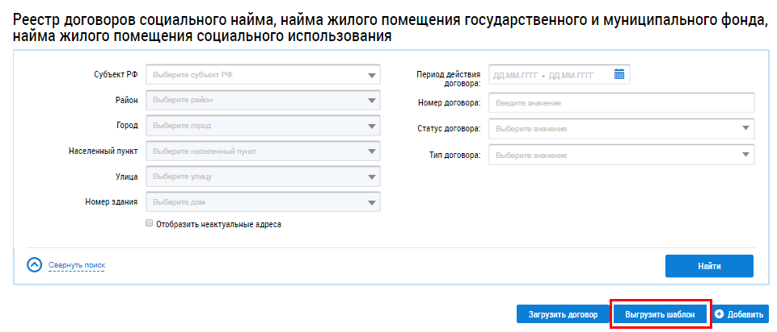
Рис. 8 Кнопка «Выгрузить шаблон»
Если у дома отсутствует организация, осуществляющая управление им, и дом находится в непосредственном управлении, а также ОКТМО дома входит в ОКТМО ОМС, дом будет доступен для редактирования.
Если у дома есть организация, управляющая им, то для редактирования будет доступна часть полей технических характеристик, заполняемая согласно разделу 6 Состава, сроков и периодичности размещения информации поставщиками информации в государственной информационной системе жилищно-коммунального хозяйства, утвержденного совместным приказом Минстроя России и Минкомсвязи России от 29.02.2016 №74/114/пр.

Перенос информации на оригинальную запись о доме
- Необходимо разместить недостающую информацию о доме (подъезды, помещения, комнатах) и о технических характеристиках, конструктивных элементах, внутридомовых сетях. Подробное описание шагов по размещению о доме приведено в технологической инструкции «Работа в личном кабинете ОМС» и в «Руководстве пользователя_ЛК ОМС» - данные документы размещены в открытой части ГИС ЖКХ в разделе «Регламенты и инструкции».
Также для ввода необходимой информации в ГИС ЖКХ также можно воспользоваться шаблонами (необходимо заменять идентификатор адреса-дубликата на идентификатор оригинальной записи в группах:
- «Шаблон импорт сведений о МКД» и «Шаблон импорт сведений о ЖД» – ввод информации о доме и его помещениях через Excel файл;
- «Шаблон экспорта объектов жилищного фонда» – выгрузка информации о доме и его помещениях в Excel файл.

- Если была размещена информация о ЛС, то необходимо в реестре лицевых счетов с дома-дубля всю информацию перенести на помещение в оригинальной записи о доме (перевыбрать помещение в разделе «Сведения о домах/ помещениях/ комнатах» - Система обеспечит автоматический выбор оригинальной записи о доме).
Подробное описание шагов по выбору помещения приведено в технологической инструкции «Работа в личном кабинете ОМС» и в «Руководстве пользователя_ЛК ОМС» - данные документы размещены в открытой части ГИС ЖКХ в разделе «Регламенты и инструкции».
Для ввода необходимой информации в ГИС ЖКХ также можно воспользоваться шаблонами (необходимо заменять идентификатор адреса-дубликата на идентификатор оригинальной записи в группах дублей:
- «Шаблон экспорта ЕЛС» - выгрузка списка лицевых счетов по дому в привязке к объектам жилищного фонда в Excel файл;
- «Шаблон импорта ЛС» - ввод информации о лицевых счетах через Excel файл.

- Если была размещена информация об ОДПУ, ИПУ, то необходимо в реестре приборов учета с дома-дубля всю информацию перенести на дом/помещение в оригинальной записи о доме (перевыбрать дом/ помещение, открыв ПУ на изменение - Система обеспечит автоматический выбор оригинальной записи о доме).
Подробное описание шагов по выбору дома/ помещения приведено в технологической инструкции «Работа в личном кабинете ОМС» и в «Руководстве пользователя_ЛК ОМС» - данные документы размещены в открытой части ГИС ЖКХ в разделе «Регламенты и инструкции».
Для ввода необходимой информации в ГИС ЖКХ также можно воспользоваться шаблонами (необходимо заменять идентификатор адреса-дубликата на идентификатор оригинальной записи в группах дублей:
- «Шаблон экспорта сведений о ПУ» – выгрузка информации о приборах учета в Excel файл;
- «Шаблон импорта сведений о ПУ» – ввод информации о приборах учета. Для того, чтобы осуществить операцию переноса приборов учета с адреса-дубликата, а не операцию создания новых приборов учета, необходимо заполнить в шаблонах необязательное поле «Уникальный номер прибора учета в ГИС ЖКХ» номером прибора учета, перенос которого необходимо осуществить.

- Если были размещены решения о выборе способа формирования фонда капитального ремонта на счете регионального оператора, решения о замене владельца специального счета, решения о замене кредитной организации (основание = Решение ОМС), то необходимо аннулировать данные решения по дому-дублю и заново разместить решения по дому-оригиналу.
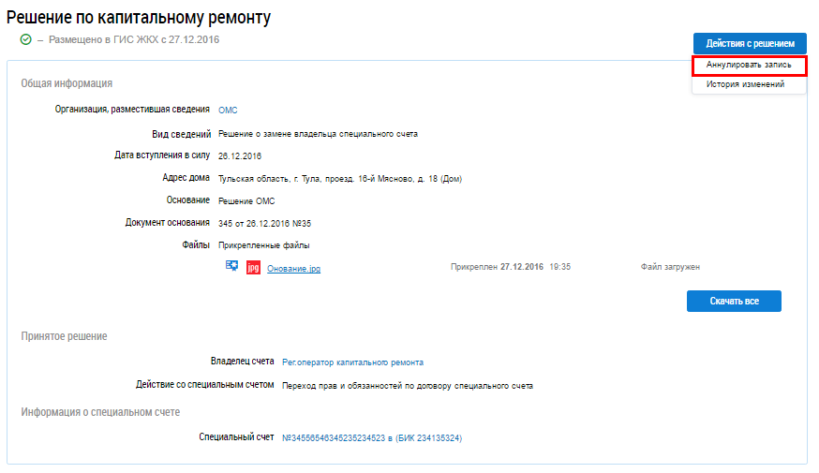
Рис. 9 Страница «Решение по капитальному ремонту». Кнопка «Действия с решением»
Подробное описание шагов по аннулированию и размещению решений приведено в технологической инструкции «Работа в личном кабинете ОМС» и в «Руководстве пользователя_ЛК ОМС» - данные документы размещены в открытой части ГИС ЖКХ в разделе «Регламенты и инструкции».
Для ввода необходимой информации в ГИС ЖКХ также можно воспользоваться шаблоном «Шаблон импорта сведений о выбранном способе формирования фонда капитального ремонта» (необходимо заменять идентификатор адреса-дубликата на идентификатор оригинальной записи в группах дублей.
- Для всей остальной размещенной по указанному адресу информации рекомендуется перевыбрать адрес. Указанные действия необходимы для корректного раскрытия информации и для формирования аналитической отчетности.

Функция организации, которая переносит информацию – Орган государственной власти субъекта РФ
Если доступ к дому в РОЖФ предоставляется на основании договора социального найма
В таком случае необходимо создать новый договор соц. найма с адресом дома-оригинала или в текущий договор добавить адрес дома-оригинала (открыть текущий договор на изменение и выбрать адрес в разделе «Информация о предмете договора и предоставляемых КУ»).
Система обеспечит автоматический выбор оригинальной записи о доме и при размещении доступ в РОЖФ на редактирование будет получен.
Подробное описание шагов по созданию договора и добавлению/изменению адреса приведено в технологической инструкции «Работа в личном кабинете ОГВ» и в «Руководстве пользователя_ЛК ОГВ» - данные документы размещены в открытой части ГИС ЖКХ в разделе «Регламенты и инструкции».
Для ввода информации о договорах социального найма, можно воспользоваться шаблоном «Шаблон импорт договоров социального найма» (необходимо заменять идентификатор адреса-дубликата (Идентификатор дома в НСИ ФИАС (адрес-дубль)) на идентификатор оригинальной записи в группах дублей (Целевой идентификатор)). На форме «Реестр договоров найма жилого помещения» можно выполнить выгрузку информации в данный шаблон, а затем изменив адреса домов и помещений загрузить в ГИС ЖКХ (см. Рис. 8).

Если у дома отсутствует организация, осуществляющая управление им, и дом находится в непосредственном управлении, а также субъект совпадет с территорией действия ОГВ, то дом будет доступен для редактирования.
Если у дома есть организация, осуществляющая управление им, то для редактирования будет доступна часть полей технических характеристик, заполняемая согласно разделу 2 Состава, сроков и периодичности размещения информации поставщиками информации в государственной информационной системе жилищно-коммунального хозяйства, утвержденного совместным приказом Минстроя России и Минкомсвязи России от 29.02.2016 №74/114/пр.
Перенос информации на оригинальную запись о доме
- Необходимо разместить недостающую информацию о доме (подъезды, помещения, комнатах) и о технических характеристиках, конструктивных элементах, внутридомовых сетях и тд.
Подробное описание шагов по размещению о доме приведено в технологической инструкции «Работа в личном кабинете ОГВ» и в «Руководстве пользователя_ЛК ОГВ» - данные документы размещены в открытой части ГИС ЖКХ в разделе «Регламенты и инструкции».
Также для ввода необходимой информации в ГИС ЖКХ также можно воспользоваться шаблонами (необходимо заменять идентификатор адреса-дубликата на идентификатор оригинальной записи в группах дублей:
- «Шаблон импорт сведений о МКД» и «Шаблон импорт сведений о ЖД» – ввод информации о доме и его помещениях через Excel файл;
- «Шаблон экспорта объектов жилищного фонда» – выгрузка информации о доме и его помещениях в Excel файл.

- Если была размещена информация о ЛС, то необходимо в реестре лицевых счетов с дома-дубля всю информацию перенести на помещение в оригинальной записи о доме (перевыбрать помещение в разделе «Сведения о домах/ помещениях/ комнатах» - Система обеспечит автоматический выбор оригинальной записи о доме).
Подробное описание шагов по выбору помещения приведено в технологической инструкции «Работа в личном кабинете ОГВ» и в «Руководстве пользователя_ЛК ОГВ» - данные документы размещены в открытой части ГИС ЖКХ в разделе «Регламенты и инструкции».
Для ввода необходимой информации в ГИС ЖКХ также можно воспользоваться шаблонами (необходимо заменять идентификатор адреса-дубликата (Идентификатор дома в НСИ ФИАС (адрес-дубль)) на идентификатор оригинальной записи в группах дублей (Целевой идентификатор)):
- «Шаблон экспорта ЕЛС» - выгрузка списка лицевых счетов по дому в привязке к объектам жилищного фонда в Excel файл;
- «Шаблон импорта ЛС» - ввод информации о лицевых счетах через Excel файл.

- Если была размещена информация об ОДПУ, ИПУ, то необходимо в реестре приборов учета с дома-дубля всю информацию перенести на дом/помещение в оригинальной записи о доме (перевыбрать дом/ помещение, открыв ПУ на изменение - Система обеспечит автоматический выбор оригинальной записи о доме).
Подробное описание шагов по выбору дома/ помещения приведено в технологической инструкции «Работа в личном кабинете ОГВ» и в «Руководстве пользователя_ЛК ОГВ» - данные документы размещены в открытой части ГИС ЖКХ в разделе «Регламенты и инструкции».
Для ввода необходимой информации в ГИС ЖКХ также можно воспользоваться шаблонами (необходимо заменять идентификатор адреса-дубликата на идентификатор оригинальной записи в группах дублей):
- «Шаблон экспорта сведений о ПУ» – выгрузка информации о приборах учета в Excel файл;
- «Шаблон импорта сведений о ПУ» – ввод информации о приборах учета. Для того, чтобы осуществить операцию переноса приборов учета с адреса-дубликата, а не операцию создания новых приборов учета, необходимо заполнить в шаблонах необязательное поле «Уникальный номер прибора учета в ГИС ЖКХ» номером прибора учета, перенос которого необходимо осуществить.

- Для всей остальной размещенной по указанному адресу информации рекомендуется перевыбрать адрес. Указанные действия необходимы для корректного раскрытия информации и для формирования аналитической отчетности.

Функция организации, которая переносит информацию – Орган государственной власти города федерального значения
Если доступ к дому в РОЖФ предоставляется на основании договора социального найма
В таком случае необходимо создать новый договор соц. найма с адресом дома-оригинала или в текущий договор добавить адрес дома-оригинала (открыть текущий договор на изменение и выбрать адрес в разделе «Информация о предмете договора и предоставляемых КУ»).
Система обеспечит автоматический выбор оригинальной записи о доме и при размещении доступ в РОЖФ на редактирование будет получен.
Подробное описание шагов по созданию договора и добавлению/изменению адреса приведено в технологической инструкции «Работа в личном кабинете ОГВ» и в «Руководстве пользователя_ЛК ОГВ» - данные документы размещены в открытой части ГИС ЖКХ в разделе «Регламенты и инструкции».
Для ввода информации о договорах социального найма, можно воспользоваться шаблоном «Шаблон импорт договоров социального найма» (необходимо заменять идентификатор адреса-дубликата на идентификатор оригинальной записи в группах дублей). На форме «Реестр договоров найма жилого помещения» можно выполнить выгрузку информации в данный шаблон, а затем изменив адреса домов и помещений загрузить в ГИС ЖКХ (см. Рис. 8).

Если у дома отсутствует организация, осуществляющая управление им, и дом находится в непосредственном управлении, а также субъект совпадет с территорией действия ОГВ, то дом будет доступен для редактирования.
Если у дома есть организация, осуществляющая управление им, то для редактирования будет доступна часть полей технических характеристик, заполняемая согласно разделу 2 Состава, сроков и периодичности размещения информации поставщиками информации в государственной информационной системе жилищно-коммунального хозяйства, утвержденного совместным приказом Минстроя России и Минкомсвязи России от 29.02.2016 №74/114/пр.
Перенос информации на оригинальную запись о доме
- Необходимо разместить недостающую информацию о доме (подъезды, помещения, комнатах) и о технических характеристиках, конструктивных элементах, внутридомовых сетях и тд.
Подробное описание шагов по размещению о доме приведено в технологической инструкции «Работа в личном кабинете ОГВ» и в «Руководстве пользователя_ЛК ОГВ» - данные документы размещены в открытой части ГИС ЖКХ в разделе «Регламенты и инструкции».

Также для ввода необходимой информации в ГИС ЖКХ также можно воспользоваться шаблонами (необходимо заменять идентификатор адреса-дубликата на идентификатор оригинальной записи в группах дублей:
- «Шаблон импорт сведений о МКД» и «Шаблон импорт сведений о ЖД» – ввод информации о доме и его помещениях через Excel файл;
- «Шаблон экспорта объектов жилищного фонда» – выгрузка информации о доме и его помещениях в Excel файл.

- Если была размещена информация о ЛС, то необходимо в реестре лицевых счетов с дома-дубля всю информацию перенести на помещение в оригинальной записи о доме (перевыбрать помещение в разделе «Сведения о домах/ помещениях/ комнатах» - Система обеспечит автоматический выбор оригинальной записи о доме).
Подробное описание шагов по выбору помещения приведено в технологической инструкции «Работа в личном кабинете ОГВ» и в «Руководстве пользователя_ЛК ОГВ» - данные документы размещены в открытой части ГИС ЖКХ в разделе «Регламенты и инструкции».

Для ввода необходимой информации в ГИС ЖКХ также можно воспользоваться шаблонами (необходимо заменять идентификатор адреса-дубликата на идентификатор оригинальной записи в группах дублей:
- «Шаблон экспорта ЕЛС» - выгрузка списка лицевых счетов по дому в привязке к объектам жилищного фонда в Excel файл;
- «Шаблон импорта ЛС» - ввод информации о лицевых счетах через Excel файл.

- Если была размещена информация об ОДПУ, ИПУ, то необходимо в реестре приборов учета с дома-дубля всю информацию перенести на дом/помещение в оригинальной записи о доме (перевыбрать дом/ помещение, открыв ПУ на изменение - Система обеспечит автоматический выбор оригинальной записи о доме).
Подробное описание шагов по выбору дома/ помещения приведено в технологической инструкции «Работа в личном кабинете ОГВ» и в «Руководстве пользователя_ЛК ОГВ» - данные документы размещены в открытой части ГИС ЖКХ в разделе «Регламенты и инструкции».
Для ввода необходимой информации в ГИС ЖКХ также можно воспользоваться шаблонами (необходимо заменять идентификатор адреса-дубликата на идентификатор оригинальной записи в группах дублей:
- «Шаблон экспорта сведений о ПУ» – выгрузка информации о приборах учета в Excel файл;
- «Шаблон импорта сведений о ПУ» – ввод информации о приборах учета. Для того, чтобы осуществить операцию переноса приборов учета с адреса-дубликата, а не операцию создания новых приборов учета, необходимо заполнить в шаблонах необязательное поле «Уникальный номер прибора учета в ГИС ЖКХ» номером прибора учета, перенос которого необходимо осуществить.

- Для всей остальной размещенной по указанному адресу информации рекомендуется перевыбрать адрес. Указанные действия необходимы для корректного раскрытия информации и для формирования аналитической отчетности.

Функция организации, которая переносит информацию – Региональный оператор капитального ремонта
В случае, если у РОКР размещена информация на дом-дубликат, то необходимо осуществить перенос информации на оригинальную запись о доме.
Перенос информации на оригинальную запись о доме
- Если были размещены решения о выборе способа формирования фонда капитального ремонта (в случае, если РОКР является владельцем специального счета), то необходимо аннулировать всю размещенную информацию по капитальному ремонту (информация о размере фонда, операции и остатки, специальные счета и решения) и перенести её на дом-оригинал. Система обеспечит автоматический выбор оригинальной записи о доме. Подробное описание шагов по аннулированию информации и размещению сведений по капитальному ремонту приведено в технологической инструкции «Работа в личном кабинете Региональный оператор капитального ремонта» и в «Руководстве пользователя_ЛК Региональный оператор капитального ремонта» - данные документы размещены в открытой части ГИС ЖКХ в разделе «Регламенты и инструкции»

Внимание! Решение по капитальному ремонту является основанием для выставления услуги «Капитальный ремонт» в рамках платежного документа; перенос решений на оригинальную запись о доме необходим для возможности выставления платежных документов. Для ввода необходимой информации в ГИС ЖКХ также можно воспользоваться шаблоном «Шаблон импорта сведений о выбранном способе формирования фонда капитального ремонта» (необходимо заменять идентификатор адреса-дубликата на идентификатор оригинальной записи в группах дублей).
- Если были размещены договоры на выполнение работ (оказание услуг) по капитальному ремонту, акты выполненных работ или информация об оплате по таким договорам, то вносить изменения в данную информацию не требуется, поскольку адрес в договорах (актах, оплатах) не хранится, а подгружается из краткосрочного плана. В договорах автоматически будет отображаться адрес дома-оригинала после того, как ОГВ субъекта или ОМС внесут изменения в краткосрочный план.
Внимание! Доступ к договорам разграничивается на основании решений о выборе СФФКР. Если ОГВ субъекта или ОМС внесут изменения в КПР (выберут вместо дома-дубля оригинальную запись о доме), то доступ владельца счета к договору будет невозможен (поскольку он не является владельцем счета в оригинальной записи о доме). Доступ будет восстановлен после размещения решения о выборе СФФКР по дому-оригиналу.

Действия по переносу информации посредством интеграции

Функция организации, которая переносит информацию – Управляющая организация
Если у организации нет доступа к дому-оригиналу, то в таком случае необходимо разместить основание на управление данным домом, т.е. необходимо добавить информацию о ДУ с указанием в нем дома-оригинала или добавить в существующий ДУ дом с аналогичным адресом:
- Создать новый ДУ. Для выполнения данной операции необходимо воспользоваться сервисом importContract/ PlacingContract.
Изменить существующий ДУ. importContract/ EditContract и заполнить информацию в блоке ContractObject (управляемый объект). Сервис позволяет вносить информацию о нескольких объектах одновременно.
- Для получения сведений о существующем в ГИС ЖКХ договоре можно воспользоваться сервисом exportStatusCACh.
После появления доступа необходимо в зависимости от того, что было размещено поставщиком информации по дому-дубликату, осуществить перенос информации на оригинальную запись о доме.
- Разместить недостающую информацию о доме (подъезды, помещения, комнатах) и о технических характеристиках, конструктивных элементах, внутридомовых сетях, а также перечнях работ и услуг, и об осмотрах. Для ввода необходимой информации в ГИС ЖКХ, можно воспользоваться интеграционными сервисами:
- exportHouse – выгрузка информации о доме и его помещениях;
- importHouseUO – ввод информации о доме и его помещениях;
- exportWorkingList – выгрузка информации о перечне работ и услуг из ГИС ЖКХ;
- importWorkingList – ввод информации о перечне работ и услуг.
- Если была размещена информация о ЛС, то необходимо в реестре лицевых счетов с дома-дубля всю информацию перенести на помещение в оригинальной записи о доме. С помощью следующих интеграционных сервисов можно провести изменение данных в лицевых счетах:
- exportAccount – выгрузка существующей информации о лицевых счетах по дому;
- importAccount – ввод информации о лицевых счетах, в том числе изменение связи с объектом жилищного фонда (importAccountRequest/ Account/ Accommodation).

- Если была размещена информация об ОДПУ, ИПУ, то необходимо в реестре приборов учета с дома-дубля всю информацию перенести на дом/помещение в оригинальной записи о доме. Используя следующие интеграционные сервисы, можно изменить адрес установки ПУ:
- exportMeteringDeviceData – выгрузка информации о приборах учета в доме (предусмотрены различные критерии фильтрации);
- xportMeteringDeviceData – ввод информации о приборах учета, в том числе общедомовых.

- Если основанием управления является протокол общего собрания собственников, выбранный из реестра Голосования, то необходимо в указанном реестре для протокола перевыбрать адрес. Система автоматически перевыберет оригинальную запись о доме. Сервис интеграции exportVotingProtocol выгружает информацию о протоколах голосования в доме, для ввода информации о голосовании через интеграционные инструменты необходимо воспользоваться сервисом exportVotingProtocol;
- Если были размещены решения о выборе способа формирования фонда капитального ремонта (в случае, если УО является владельцем специального счета), то необходимо аннулировать всю размещенную информацию по капитальному ремонту (информация о размере фонда, операции и остатки, специальные счета и решения) и перенести её на оригинальную записи о доме.
Внимание! Решение по капитальному ремонту является основанием для выставления услуги «Капитальный ремонт» в рамках платежного документа; перенос решений на оригинальную запись о доме необходим для возможности выставления платежных документов.
Для этого можно использовать следующие интеграционные сервисы:
- export и importDecisionsFormingFund, – размещение информации о решениях о выборе СФФКР на специальном счете (примечания: другие виды решений доступны только в ЛК);
- export и importOperationAndBalance – размещение операций и остатков по специальным счетам;
- export и importFundSizeInfo – размещение информации о размере фонда капитального ремонта многоквартирного дома.

- Если были размещены договоры на выполнение работ (оказание услуг) по капитальному ремонту, акты выполненных работ или информация об оплате по таким договорам, то вносить изменения в данную информацию не требуется, поскольку адрес в договорах (актах, оплатах) не хранится, а подгружается из краткосрочного плана. В договорах автоматически будет отображаться адрес дома-оригинала после того, как ОГВ субъекта или ОМС внесут изменения в краткосрочный план.
Внимание! Доступ к договорам разграничивается на основании решений о выборе СФФКР. Если ОГВ субъекта или ОМС внесут изменения в КПР (выберут вместо дома-дубля оригинальную запись о доме), то доступ владельца счета к договору будет невозможен (поскольку он не является владельцем счета в оригинальной записи о доме). Доступ будет восстановлен после размещения решения о выборе СФФКР по дому-оригиналу.
Для всей остальной размещенной по указанному адресу информации (договоры в том числе) рекомендуется перевыбрать адрес. Указанные действия необходимы для корректного раскрытия информации и для формирования аналитической отчетности.
После выполнения всех работ по переносу договор, содержащий дом-дубликат, можно аннулировать, либо аннулировать дом-дубликат в договоре.

Функция организации, которая переносит информацию – Товарищество собственников жилья, жилищный кооператив, жилищный строительный кооператив, иной специализированный потребительский кооператив
При отсутствии доступа к дому-оригиналу необходимо разместить основание на управление данным домом, т.е. создать новый устав с адресом оригинальной записи или добавить в существующий устав управляемый объект с адресом, советующим оригинальной записи в группе дублей. Для выполнения операций необходимо воспользоваться сервисом importCharter/ PlacingCharter (добавление нового Устава) или importCharter/ EditCharter и заполнить информацию в блоке ContractObject (изменение существующего устава). Сервис позволяет вносить информацию о нескольких объектах одновременно. (изменение существующего устава)
  - Для получения сведений о существующем в ГИС ЖКХ уставе можно воспользоваться сервисом exportStatusCACh.
После появления доступна необходимо в зависимости от того, что было размещено поставщиком информации по дому-дубликату, произвести повторное размещение этой же информации на оригинальную запись о доме.
- Разместить недостающую информацию о доме (подъезды, помещения, комнатах) и о технических характеристиках, конструктивных элементах, внутридомовых сетях, а также перечнях работ и услуг, и об осмотрах. Для ввода необходимой информации в ГИС ЖКХ, можно воспользоваться интеграционными сервисами:
- exportHouse – выгрузка информации о доме и его помещениях;
- importHouseUO – ввод информации о доме и его помещениях;
- exportWorkingList – выгрузка информации о перечне работ и услуг из ГИС ЖКХ;
- importWorkingList – ввод информации о перечне работ и услуг.

- Если была размещена информация о ЛС, то необходимо в реестре лицевых счетов с дома-дубля всю информацию перенести на помещение в оригинальной записи о доме. С помощью следующих интеграционных сервисов можно провести изменение данных в лицевых счетах:
- exportAccount – выгрузка существующей информации о лицевых счетах по дому;
- importAccount – ввод информации о лицевых счетах, в том числе изменение связи с объектом жилищного фонда (importAccountRequest/ Account/ Accommodation).

- Если была размещена информация об ОДПУ, ИПУ, то необходимо в реестре приборов учета с дома-дубля всю информацию перенести на дом/помещение в оригинальной записи о доме. Используя следующие интеграционные сервисы, с помощью которых можно изменить адрес установки ПУ:
- exportMeteringDeviceData – выгрузка информации о приборах учета в доме (предусмотрены различные критерии фильтрации);
- importMeteringDeviceData – ввод информации о приборах учета, в том числе общедомовых.

- Если основанием управления является протокол общего собрания собственников, выбранный из реестра Голосования, то необходимо в указанном реестре для протокола перевыбрать адрес. Система автоматически перевыберет адрес-оригинал. Сервис интеграции exportVotingProtocol выгружает информацию о протоколах голосования в доме, для ввода информации о голосовании через интеграционные инструменты, необходимо воспользоваться сервисом importVotingProtocol;
- Если были размещены решения о выборе способа формирования фонда капитального ремонта, договоры, акты выполненных работ, информация об оплате (в случае, если ТСЖ/кооператив является владельцем специального счета), то необходимо аннулировать всю размещенную информацию по капитальному ремонту (информация о размере фонда, операции и остатки, специальные счета и решения) и перенести её на дом-оригиналу.
Внимание! Решение по капитальному ремонту является основанием для выставления услуги «Капитальный ремонт» в рамках платежного документа; перенос решений на оригинальную запись о доме необходим для возможности выставления платежных документов.
Для этого можно использовать следующие интеграционные сервисы:
- export и importOperationAndBalance – размещение операций и остатков по специальным счетам;
- export и importFundSizeInfo – размещение информации о размере фонда капитального ремонта многоквартирного дома;
- export и importDecisionsFormingFund– размещение информации о решениях о выборе СФФКР на специальном счете (примечания: другие виды решений доступны только в ЛК).

- Если были размещены договоры на выполнение работ (оказание услуг) по капитальному ремонту, акты выполненных работ или информация об оплате по таким договорам, то вносить изменения в данную информацию не требуется, поскольку адрес в договорах (актах, оплатах) не хранится, а подгружается из краткосрочного плана. В договорах автоматически будет отображаться адрес дома-оригинала после того, как ОГВ субъекта или ОМС внесут изменения в краткосрочный план.
Внимание! Доступ к договорам разграничивается на основании решений о выборе СФФКР. Если ОГВ субъекта или ОМС внесут изменения в КПР (выберут вместо дома-дубля оригинальную запись о доме), то доступ владельца счета к договору будет невозможен (поскольку он не является владельцем счета в оригинальной записи о доме). Доступ будет восстановлен после размещения решения о выборе СФФКР по дому-оригиналу.
Для всей остальной размещенной по указанному адресу информации (договоры в том числе) рекомендуется перевыбрать адрес. Указанные действия необходимы для корректного раскрытия информации и для формирования аналитической отчетности.
После выполнения всех работ по переносу Устав, содержащий дом-дубль, можно аннулировать, либо аннулировать дом-дубль в Уставе.

Функция организации, которая переносит информацию – Ресурсоснабжающая организация
Для получения доступа к дому-оригиналу необходимо:
- В новый ДРСО добавить адрес дома-оригинала с помощью интеграционных сервисов:
- importSupplyResourceContract – ввод информации о ДРСО в ГИС ЖКХ, включая информацию об объектах жилищного фонда. При создании нового договора атрибут importSupplyResourceContractRequest/ Contract/ ContractGUID не заполняется;
- exportSupplyResourceContract – выгрузка информации о ДРСО из ГИС ЖКХ), включая информацию об объектах жилищного фонда. Выгрузку можно выполнять по отдельному дому.
ИЛИ
- В существующий ДРСО, содержащий дом-дубль, добавить оригинальную запись о доме (Система обеспечит автоматическое добавление в договор адреса-оригинала). При этом дом-дубликат из ДРСО на данном этапе исключать не нужно. При добавлении в существующий ДРСО дома с аналогичным адресом могут возникнуть сложности с дальнейшей идентификацией объектов. Так как у оригинала и дубля адрес визуально одинаковый, рекомендуется каким-то образом помечать дом-оригинал. Например, изначально указывать дату поставки ресурса текущей, а после переноса всех объектов и исключения дома-дубликата из договора, проставлять ей реальное значение. Новый договор с несколькими домами необходимо разместить.

После размещения такого ДРСО в ЛК у организации появится доступ в РОЖФ для дома-оригинала. Разместить можно с помощью интеграционных сервисов: изменить информацию о существующем договоре в ГИС ЖКХ можно с помощью сервиса importSupplyResourceContract, указав идентификатор ДРСО в importSupplyResourceContractRequest/ Contract/ ContractGUID.

Перенос информации на оригинальную запись о доме
В зависимости от того, что было размещено поставщиком информации по дому-дубликату, необходимо будет осуществить перенос информации на оригинальную запись о доме.
- Необходимо разместить недостающую информацию о доме (подъезды, помещения, комнатах) и о технических характеристиках, конструктивных элементах, внутридомовых сетях, а также перечнях работ и услуг, и об осмотрах. Для ввода необходимой информации в ГИС ЖКХ, можно воспользоваться интеграционными сервисами:
- exportHouse – выгрузка информации о доме и его помещениях;
- importHouseRSO – ввод информации о доме и его помещениях;
- exportWorkingList – выгрузка информации о перечне работ и услуг из ГИС ЖКХ;
- importWorkingList – ввод информации о перечне работ и услуг.

- Если была размещена информация о ЛС, то необходимо в реестре лицевых счетов с дома-дубля всю информацию перенести на помещение в оригинальной записи о доме. С помощью следующих интеграционныхсервисов можно провести изменение данных в лицевых счетах:
- importAccount – ввод информации о лицевых счетах, в том числе изменение связи с объектом жилищного фонда (importAccountRequest/ Account/ Accommodation).
- exportAccount – выгрузка существующей информации о лицевых счетах по дому.

- Если была размещена информация об ОДПУ, ИПУ, то необходимо в реестре приборов учета с дома-дубля всю информацию перенести на дом/помещение в оригинальной записи о доме. С помощью следующих интеграционных сервисов можно изменить адрес установки ПУ:
- exportMeteringDeviceData – выгрузка информации о приборах учета в доме (предусмотрены различные критерии фильтрации);
- importMeteringDeviceData – ввод информации о приборах учета, в том числе общедомовых.

- Для всей остальной размещенной по указанному адресу информации рекомендуется перевыбрать адрес. Указанные действия необходимы для корректного раскрытия информации и для формирования аналитической отчетности.

Функция организации, которая переносит информацию – Орган местного самоуправления
Если доступ к дому в РОЖФ предоставляется на основании договора социального найма
В таком случае необходимо создать новый договор соц. найма с адресом дома-оригинала или в текущий договор добавить адрес дома-оригинала.
Система обеспечит автоматический выбор оригинальной записи о доме и при размещении доступ в РОЖФ на редактирование будет получен.
Для ввода информации о договорах социального найма, можно воспользоваться шаблоном «Шаблон импорт договоров социального найма». На форме «Реестр договоров найма жилого помещения» можно выполнить выгрузку информации в данный шаблон, а затем, изменив адреса домов и помещений, загрузить в ГИС ЖКХ.

Перенос информации на оригинальную запись о доме
- Необходимо разместить недостающую информацию о доме (подъезды, помещения, комнатах) и о технических характеристиках, конструктивных элементах, внутридомовых сетях, а также перечнях работ и услуг, и об осмотрах. Для ввода необходимой информации в ГИС ЖКХ, можно воспользоваться интеграционными сервисами:
- exportHouse – выгрузка информации о доме и его помещениях;
- importHouseOMS – ввод информации о доме и его помещениях.

- Если была размещена информация о ЛС, то необходимо в реестре лицевых счетов с дома-дубликата всю информацию перенести на помещение в оригинальной записи о доме. С помощью следующих интеграционных сервисов можно провести изменение данных в лицевых счетах:
- exportAccount – выгрузка существующей информации о лицевых счетах по дому;
- importAccount – ввод информации о лицевых счетах, в том числе изменение связи с объектом жилищного фонда (importAccountRequest/ Account/ Accommodation).

- Если была размещена информация об ОДПУ, ИПУ, то необходимо в реестре приборов учета с дома-дубликата всю информацию перенести на дом/помещение в оригинальной записи о доме. С помощью следующих интеграционных сервисов можно изменить адрес установки ПУ:
- exportMeteringDeviceData – выгрузка информации о приборах учета в доме (предусмотрены различные критерии фильтрации);
- importMeteringDeviceData – ввод информации о приборах учета.

- Если были размещены решения о выборе способа формирования фонда капитального ремонта на счете регионального оператора, решения о замене владельца специального счета, решения о замене кредитной организации (основание = Решение ОМС), то необходимо аннулировать данные решения по дому-дублю и заново разместить решения по дому-оригиналу. Для этого можно использовать следующие интеграционные сервисы:
  - export и importDecisionsFormingFund– размещение информации о решениях о выборе СФФКР на счете регионального оператора (примечания: другие виды решений доступны только в ЛК).

Для всей остальной размещенной по указанному адресу информации рекомендуется перевыбрать адрес. Указанные действия необходимы для корректного раскрытия информации и для формирования аналитической отчетности.

Функция организации, которая переносит информацию – Оhufy государственной власти субъекта РФ
Если доступ к дому в РОЖФ предоставляется на основании договора социального найма, то в таком случае необходимо создать новый договор социального найма с адресом дома-оригинала или в текущий договор добавить адрес дома-оригинала. Система автоматически подставит адрес дома-оригинала и при размещении доступ в РОЖФ на редактирование будет получен.
Система обеспечит автоматический выбор оригинальной записи о доме и при размещении доступ в РОЖФ на редактирование будет получен.
Для ввода информации о договорах социального найма, можно воспользоваться шаблоном «Шаблон импорт договоров социального найма». На форме «Реестр договоров найма жилого помещения» можно выполнить выгрузку информации в данный шаблон, а затем, изменив адреса домов и помещений, загрузить в ГИС ЖКХ.

Перенос информации на оригинальную запись о доме
- Необходимо разместить недостающую информацию о доме (подъезды, помещения, комнатах) и о технических характеристиках, конструктивных элементах, внутридомовых сетях, а также перечнях работ и услуг, и об осмотрах. Для ввода необходимой информации в ГИС ЖКХ, можно воспользоваться интеграционными сервисами:
1. exportHouse – выгрузка информации о доме и его помещениях;
2. importHouseOMS – ввод информации о доме и его помещениях.

- Если была размещена информация о ЛС, то необходимо в реестре лицевых счетов с дома-дубликата всю информацию перенести на помещение в оригинальной записи о доме. С помощью следующих интеграционных сервисов можно провести изменение данных в лицевых счетах:
1. exportAccount – выгрузка существующей информации о лицевых счетах по дому;
2. importAccount – ввод информации о лицевых счетах, в том числе изменение связи с объектом жилищного фонда (importAccountRequest/ Account/ Accommodation).

- Если была размещена информация об ОДПУ, ИПУ, то необходимо в реестре приборов учета с дома-дубликата всю информацию перенести на дом/помещение в оригинальной записи о доме. С помощью следующих интеграционных сервисов можно изменить адрес установки ПУ:
1. exportMeteringDeviceData – выгрузка информации о приборах учета в доме (предусмотрены различные критерии фильтрации);
2. importMeteringDeviceData – ввод информации о приборах учета.
.
Для всей остальной размещенной по указанному адресу информации рекомендуется перевыбрать адрес. Указанные действия необходимы для корректного раскрытия информации и для формирования аналитической отчетности.

Функция организации, которая переносит информацию – Орган государственной власти города федерального значения
Если доступ к дому в РОЖФ предоставляется на основании договора социального найма
В таком случае необходимо создать новый договор соц. найма с адресом дома-оригинала или в текущий договор добавить адрес дома-оригинала.
Система обеспечит автоматический выбор оригинальной записи о доме и при размещении доступ в РОЖФ на редактирование будет получен.
Для ввода информации о договорах социального найма, можно воспользоваться шаблоном «Шаблон импорт договоров социального найма». На форме «Реестр договоров найма жилого помещения» можно выполнить выгрузку информации в данный шаблон, а затем, изменив адреса домов и помещений, загрузить в ГИС ЖКХ.
Перенос информации на оригинальную запись о доме
- Необходимо разместить недостающую информацию о доме (подъезды, помещения, комнатах) и о технических характеристиках, конструктивных элементах, внутридомовых сетях, а также перечнях работ и услуг, и об осмотрах. Для ввода необходимой информации в ГИС ЖКХ, можно воспользоваться интеграционными сервисами:
- exportHouse – выгрузка информации о доме и его помещениях;
- importHouseOMS – ввод информации о доме и его помещениях.

- Если была размещена информация о ЛС, то необходимо в реестре лицевых счетов с дома-дубликата всю информацию перенести на помещение в оригинальной записи о доме. С помощью следующих интеграционных сервисов можно провести изменение данных в лицевых счетах:
- exportAccount – выгрузка существующей информации о лицевых счетах по дому;
- importAccount – ввод информации о лицевых счетах, в том числе изменение связи с объектом жилищного фонда (importAccountRequest/ Account/ Accommodation).

- Если была размещена информация об ОДПУ, ИПУ, то необходимо в реестре приборов учета с дома-дубликата всю информацию перенести на дом/помещение в оригинальной записи о доме. С помощью следующих интеграционных сервисов можно изменить адрес установки ПУ:
- exportMeteringDeviceData – выгрузка информации о приборах учета в доме (предусмотрены различные критерии фильтрации);
- importMeteringDeviceData – ввод информации о приборах учета.

- Если были размещены решения о выборе способа формирования фонда капитального ремонта на счете регионального оператора, решения о замене владельца специального счета, решения о замене кредитной организации (основание = Решение ОМС), то необходимо аннулировать данные решения по дому-дублю и заново разместить решения по дому-оригиналу. Для этого можно использовать следующие интеграционные сервисы:
- export и importDecisionsFormingFund– размещение информации о решениях о выборе СФФКР на счете регионального оператора (примечания: другие виды решений доступны только в ЛК).
Для всей остальной размещенной по указанному адресу информации рекомендуется перевыбрать адрес. Указанные действия необходимы для корректного раскрытия информации и для формирования аналитической отчетности.

Функция организации, которая переносит информацию – Региональный оператор капитального ремонта
В случае, если у РОКР размещена информация на дом-дубликат, то необходимо осуществить перенос информации на оригинальную запись о доме.
Перенос информации на оригинальную запись о доме
- Если были размещены решения о выборе способа формирования фонда капитального ремонта (в т.ч. в случае, если РОКР является владельцем специального счета), то необходимо аннулировать всю размещенную информацию по капитальному ремонту (информация о размере фонда, операции и остатки, специальные счета и решения) и перенести её на дом-оригинал.
Внимание! решение по капитальному ремонту является основанием для выставления услуги «Капитальный ремонт» в рамках платежного документа; перенос решений на оригинальную запись о доме необходим для возможности выставления платежных документов.
Для этого можно использовать следующие интеграционные сервисы:
- export и importDecisionsFormingFund– размещение информации о решениях о выборе СФФКР на специальном счете и счете регионального оператора (примечания: другие виды решений доступны только в ЛК);
- export и importOperationAndBalance – размещение операций и остатков по специальным счетам и счетам регионального оператора;
- export и importFundSizeInfo – размещение информации о размере фонда капитального ремонта многоквартирного дома.

Если были размещены договоры на выполнение работ (оказание услуг) по капитальному ремонту, акты выполненных работ или информация об оплате по таким договорам, то вносить изменения в данную информацию не требуется, поскольку адрес в договорах (актах, оплатах) не хранится, а подгружается из краткосрочного плана. В договорах автоматически будет отображаться адрес дома-оригинала после того, как ОГВ субъекта или ОМС внесут изменения в краткосрочный план.
Внимание! Доступ к договорам разграничивается на основании решений о выборе СФФКР. Если ОГВ субъекта или ОМС внесут изменения в КПР (выберут вместо дома-дубля оригинальную запись о доме), то доступ владельца счета к договору будет невозможен (поскольку он не является владельцем счета в оригинальной записи о доме). Доступ будет восстановлен после размещения решения о выборе СФФКР по дому-оригиналу.

